中国铁矿石价格指数（CIOPI）

中国钢铁工业协会 2016年11月18日印发

一、进口铁矿石价格（OPI）
11月18日，直接进口铁矿石62%品位干基粉矿到岸价格为68.53美元/吨（即1.1053美元/吨度），环比每吨下降1.69美元，降幅为2.41%；当月平均价格为68.94美元/吨。
11月18日，现货贸易进口铁矿石62%品位干基粉矿人民币含税价格为607.76元/吨，环比每吨下降0.46元，降幅为0.08%，当月平均价格为584.68元/吨。
11月18日，直接进口铁矿石58%品位干基粉矿到岸价格为58.95美元/吨（即1.0164美元/吨度），环比每吨下降1.38美元，降幅为2.29%，；当月平均价格为59.25美元/吨。
11月18日，现货贸易进口铁矿石58%品位干基粉矿人民币含税价格为501.88元/吨，环比每吨下降6.03元，降幅为1.19%，当月平均价格为494.19元/吨。
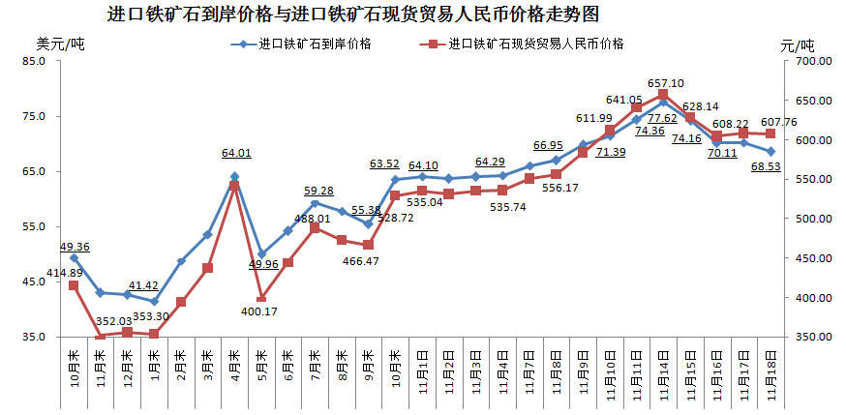
二、国产铁矿石价格
11月18日，国产铁矿石62%品位干基铁精矿含税价格为569.51元/吨，环比持平；比进口铁矿石高-38.25元/吨，升高幅度为-6.29%；当月平均价格为558.13元/吨，比进口铁矿石高-26.65元/吨，升高幅度为-4.54%。
11月18日，国产铁矿石65%品位干基铁精矿含税价格为607.99元/吨，环比持平；当月平均价格为594.82元/吨。
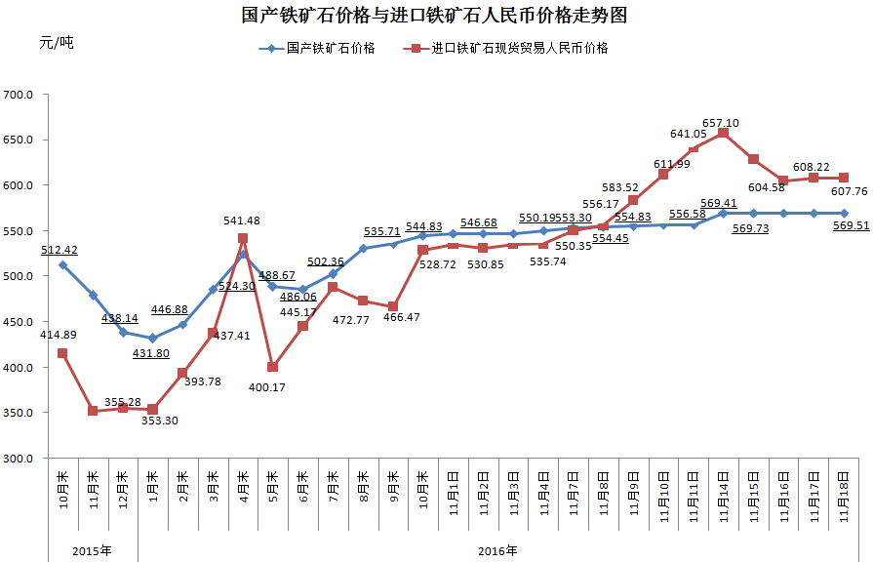
三、中国铁矿石价格指数（CIOPI）
11月18日，中国铁矿石价格指数（CIOPI）248.59点，环比下降5.26点，降幅为2.07%。其中：国产铁矿石价格指数为221.35点，环比持平；进口铁矿石价格指数为253.72点，环比下降6.26点，降幅为2.41%。
